関西電力・金品授受事件＆役員報酬補填事件について

2020年9月22日 小林

本事件は、最近マスコミをにぎわせた企業不祥事の中でも、特に悪質性が強いものであり、また、先月8月17日には、後続の事件である役員報酬補填事件についての調査報告書も出たことから、今回、研究会で採りあげることにしました。
なお、金品授受事件と報酬補填事件は、別の異なる事件であるが、病根は重なる部分があるため両事件を同時に採りあげました。（※追徴課税分の補填については、一連の事件と捉えられます。後述します。）
本事件については、今年中にケーススタディーとして論文にまとめたいと考えています。
参考にした文献は、関電公表の第三者委員会調査報告書（2020年3月14日付け&2020年8月17日付け）、月刊誌『世界』（April、No.931）、週刊誌『サンデー毎日』（2020年4月5日増大号）、その他インターネット上の記事多数。

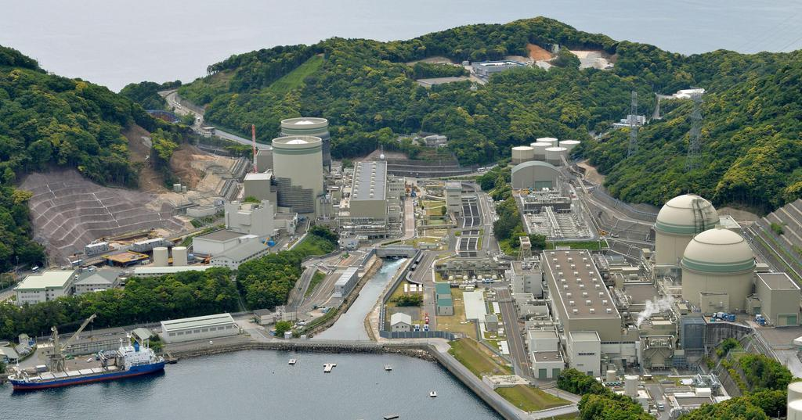
▲関電・高浜原発。加圧水型軽水炉４基で総出力339.2万キロワット。

金品授受事件について
- 事件の概要
- 本件は、関西電力（関連会社を含む）の会長、社長、副社長ら幹部ら75名は、高浜原発がある福井県高浜町の助役・森山栄治および森山の関係企業から、総計3億6千万円にのぼる金品（現ナマ、純金小判、スーツ仕立券など）を受け取っていたというもの。これらの金品は、関電が原発関連工事を森山の関係会社等に高額で発注し、その支払われた金額の一部が関電幹部に還流していたものである。
- なお、森山（関係企業含む）からの金品は、関電本社の人間だけでなく、関電関係会社幹部複数や109人の県職員にも渡っており、その全貌はとてもカバーしきれないので、ここでは関電本社の幹部による金品授受に絞って説明します。
- 授受された金額が公表資料から分かる者としては、元原子力事業本部長の豊松秀己・元副社長には1億1057万円、鈴木聡・元常務執行役員には1億2367万円が渡されていた。そのほかに、森中と大塚も、多額の金品を授受している者として指摘されているが、その金額は不明。豊松と鈴木の事例から、少なくとも数千万単位と推測されます。
- 本事件は、2018年1月に行われた、森山（当時、すでに助役退任）の関連会社への金沢国税局の税務調査で、多額の使途不明金が見つかったことが発覚の端緒となった。ただし、この時点では、一般人の知るところにはなっていなかった。
- 税務調査では時効対象外の過去7年分のみ調査対象になったが、その7年分のみで森山個人に流れていた使途不明金の総計は約3億円であった。
- 国税局のさらなる調査により、3億2千万円相当もの金品が関電の会長や社長を含めた幹部20人へと流れていたことが判明した。この調査内容は関電に知らされただけで、公表はされていない。（※国税局の調査では3億2千万円でした。）
- 税務調査の結果判明した関電の多額授受者４人（豊松、鈴木、森中、大塚）は、追徴課税された。なお、税務調査が入った直後にこの４人は、金品を森山に返却したが、いったん受領した事実に変わりはなく、「返却」の抗弁は認められなかった。
- 国税局は、本件が行政処分案件であったことで（つまり、脱税で刑事告発されなかった）、本件を公表しなかった。なお、関電は、後日、秘密裏に当該４人に追徴課税分を補填していることが判明した。この部分については、役員報酬補填事件で説明します。
- 関電は、幹部４人の追徴課税を受けて、社内調査をした結果、社長等幹部ら２０人が計３億２千万円の金品を受け取っていたことが判明したため、2018年9月、会長、社長らの月額報酬の２割を１～２カ月返上する処分を行った。なお、関電は、この調査結果や処分内容を取締役会に報告せず、公表もしなかった。つまり、隠蔽しようとしたということ。
- その後、一年以上経過した2019年9月26日、共同通信は一連の事実をスクープ、マスコミ各社へ配信。これにより関電の会長、社長等は辞任を余儀なくされ、関電は第三者調査委員会を設置し、2020年3月14日、調査報告書が出された。これにより、上記のとおり、幹部75名に総計3億6千万円にのぼる金品が渡っていたことが判明した。
- なお、事件の中心人物である森山は、事件発覚後の2020年3月?日（日付不明）、92歳で死亡。関電の3月14日付け調査報告書は、存命中の森山に事情聴取しておらず、批判を浴びた。報道関係者から、「なぜ、事情聴取しなかったのか」と問われた第三者調査委員会の委員長（元検事総長の弁護士）は「思い付かなかった」との趣旨の回答をして、報道関係者をあきれさせたという一幕もあった。

- コンプライアンス上の問題
- 本件事件のコンプライアンス上の問題については、事実が確定していないところがあるので、断定的に言うのは難しい。したがって、可能性として言わざるを得ない。考え得る問題は以下のとおり。
- 関電は意図的に高額で発注し、その一部を自己に還流させた、あるいはその一部を森山の取り分としたのであれば、会社法上の特別背任、あるいは刑法上の背任。
- 森山から金品を受け取ったことで、関電は高浜町および森山の関係会社に不正に便宜を図ったのであれば、会社法上の収賄の可能性もあり。
- 関電は、工事入札を行うにあたり、森山の要請に基づき特定の企業を参加させなかったと言われている。これが事実であれば、独占禁止法のカルテルに当たる可能性もあり。
- 一連の事実により関電に損害を与えたのであれば、金品授受者個人の会社に対する損害賠償責任が発生する。
- 就業規則違反
- 通常、業務上の関係者から常識の範囲を超える金品を受け取ることは禁止されているはず。
- 工事発注ルール違反。（恣意的な発注はできないようなルールになっているはず。）
- なお、調査報告書は、会社側の情状を誇張して、非常に弁護的なトーンで書かれており、法的問題を明確にしていない。（そもそも、森山個人に事情聴取していないことが、関電への配慮と思われる。）

- 事件の経緯
- 1969年12月12日、関電高浜原発1号機の設置許可。その後、2、3、4号機も許可。
- 森山、1969年12月、高浜町役場に就職。
- 森山、1970年同町民生課長。その後、総括課長兼建設課長、企画課長。
- 森山、1970年から1971年まで、部落解放同盟・福井県書記長兼高浜支部書記長。
- 森山、1971年から2018年まで、福井県客員人権研究員。
- 1974年、高浜原発1号基が営業運転を開始。
- 森山、1975年から1977年まで、同町収入役。
- 1975年、高浜原発2号基が営業運転を開始。
- 森山、1977年、助役就任。以後、1987年5月まで助役。
- 1985年、高浜原発3、4号基が営業運転を開始。
- 森山、1987年5月、助役を辞め、高浜町教育委員に就任、以降、2010年まで。
- 2005年、関電は、大阪所在の原子力本部を福井県美浜町に移転。
- 2011年、東日本大震災。高浜原発4基すべて定期検査のため停止。
- 2013年、大飯原発3、4号基も定期検査のため停止。これで、関電の全ての原発が停止。
- 2016年、高浜原発3、4号基が再稼働するも、大津地裁は運転禁止の仮処分決定。
- 2017年、仮処分取消。高浜原発3、4号基が再稼働。
- 2018年1月、金沢国税局は吉田開発(株)を税務検査。巨額の使途不明金が発覚、時効にかからない過去7年分だけで3億円が森山に渡っていた。その一部が関電幹部に渡っていることが発覚。関電幹部に追徴課税処分。
- 2018年7月、関電は社内調査を開始。9月に調査結果が出て、会長、社長等を減給処分とした。これらの事実は取締役会に報告されず、公表もされず。

その後、一年以上たってから・・・・・

- 2019年9月26日、共同通信が関電幹部の金品授受等の事実をスクープ、マスコミ各社に配信。
- 2019年9月27日、岩根社長が記者会見し、計20人（岩根社長、八木会長も含む）が総額3億2千万円の金品を授受したことを認める。ただし、「返却しようとしたが、強く拒絶されたため、個人的に保管していた」と弁解。
- 2019年10月2日、会長、社長による記者会見を開き、受領した金品の詳細内容等を公表。一回に1000万円の現ナマが授受されたことや八木会長自身スーツ仕立券二着分を既に消費していることなどが明かされた。岩根社長は、第三者委員会により本件を調査すると述べ、自らは調査報告書が出た時点で辞任すると発表した。
- 2019年10月9日、八木会長辞任。
- 2020年3月？日、森山栄治死去。（14日以前のはず）
- 2020年3月14日、記者会見により第三者委員会調査報告書を公表。岩根社長辞任。

- 事件の背景、要因
森山栄治という人物
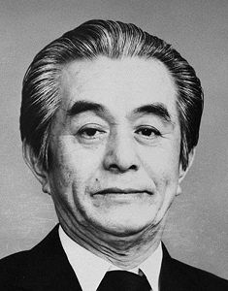
- 事件の主役は森山栄治である。なぜこのような事件が起きたのかについては、森山がどのような人間だったのかが、明らかにされなければならない。
- まず、森山の経歴であるが、彼は1928年（昭和3年）福井県高浜町で誕生、大阪の土木関係の専門学校から1949年京都府入庁（20歳）、同府綾部市役所を経て、1969年高浜町役場、建設課長、収入役等を経て、1977年助役、1987年5月助役を辞め（59歳）、同時に教育委員に横滑り就任、以後、2010年まで同委員。
- 教育委員を勤めるかたわら、関西電力の子会社・関電プラントの顧問に就任したほか、原発関連の仕事を請け負う地元の建設会社やメンテナンス会社などで顧問などを歴任。
- なお、参考までに、福井県高浜町は、大阪市から見て真北に位置し、若狭湾に面した町、現在の人口は10,240人、人口減少傾向が続いている。
- 参考までに、高浜町役場での森山の存在の大きさは、当時の給料にも露骨に表れていました。森山が助役になった1977年の月給は33万5000円、一方で町長の月給は30万5000円でした。こうした関係は５年間にわたって続いたといいます。

森山の特異なキャラクター
- 次に、森山の人となりについては、以下のような証言があります。
- 「少しでも自分の気にくわない発言をした人を恫喝し、精神的に追い詰める手法をとっていた。町内で商売が追い込まれた人もいた」（地元工事関係者）
- 「顔を合わせた際には、町に対して激高していた記憶があり、県や町、関電に対してはとにかく厳しい人だった。一方で、町民に対してはそのような顔を見せることはなく、二面性のある人だった」（地元関係者）
- 「人格的には俗にいう親分肌というか“先生お願いしますよ、こういうことしたいんですよ”と言うと力になれるものは力になってあげようという感じで、けっこう頼りがいのあるいい人でしたね」
- 「常におっしゃっていたのは“高浜町のため、地元のため”という言葉で、地元にとっては欠かせない人だと思いますけど」
- 休日であっても電話がつながらなければ激怒した。（中略）意に沿わないことがあると、急に激昂し「無礼者！」「お前は何様だ！」「お前みたいな者がわしに歯向かうのか」と長時間にわたり叱責・罵倒することが度々あった。（中略）「お前の家にダンプを突っ込ませる」などといった発言があった。また、関電社内では過去の伝聞情報として（略）「お前にも娘があるだろう。娘がかわいくないのか？」とすごまれた、（略）あまりに激しい恫喝の影響もあって身体を悪くし半身不随になった、（略）経緯を書いた遺書を作って貸金庫に預けていた、などの話が伝えられることがあった。
- 「森山さんは、警察だけでなく県の関係先や税務署にもしょっちゅう顔出していました。とにかく腰が軽く馬力がある人との印象です。年一回、県の施設で人権大会と呼ばれる大会が開かれるときは、健康福祉部や県民生活部（当時）などの部長が勢揃いして森山さんの前にズラーッと並ぶんです。そんなとき、”森山さんの目の前でたばこを吸うな”とか”複数でいるときに出すお茶に茶托をつけるのは森山先生だけ”とか、”森山ルール”を確認し合ったりしたものです」
- 森山が関電幹部を恫喝する音声ファイルあり。森山は工事情報がもたらされない状況にいら立ち、関電幹部に対し「おまえらに、コラ、どこまで頭下げていかなんじゃ！（頭を下げなければならないのか）」と怒鳴りつけている。→https://www.fukuishimbun.co.jp/articles/-/1005003

部落解放・人権擁護団体との関係
- 森山の特筆すべき経歴として、1970年から1971年まで部落解放同盟の福井県書記長・高浜町支部書記長を務めていた。
- また、1971年から2018年まで、福井県人権擁護研究員を務めていた。1987年から1999年まで、高浜町の人権擁護委員を務めていた。
- 受賞歴として、自治功労賞、科学技術庁長官賞、高浜町町政功労者、社会教育功労賞、瑞宝双光章があるが、注目すべきは、法務省人権擁護局長感謝状である。部落解放活動や人権擁護活動が評価されての受賞と思われる。
- ここで注意すべきは、森山を、差別に反対し人権を守る公正で正義感の強い人物と見るのは短絡的だということ。部落差別や人権擁護関係の団体は、場合により（orしばしば）、自分たちの正義を声高に振りかざして、企業を恫喝し賛助金を強要する総会屋まがいのことをする。
- 森山は実際に部落差別や人権擁護活動の活動家でもあった。当然、部落差別や人権擁護を「利用した」賛助金強要などのブラックな側面も知っていたはず。
- その一方で、関電は部落差別や人権擁護団体と関係のある森山を腫れものに触る思いで扱っていた可能性がある。「さからったら、部落差別や人権擁護団体を動かして、関電に対して何をするかわからない」と。以下で触れるが、関電は部落解放団体の不当な主張のため、工事が進められない等の苦い経験があった。
- 実際に、このような証言がある。森山が自ら組織した「部落解放同盟」を指揮して、「だれかれ容赦なく“糾弾”をくり返してきた」。それを恐れて、町議会は、「（森山の）“親衛隊”になりさがっていた」。また、１９７０年代には、小学校の女性教員が町の教育長や森山助役らから「差別発言した」と追及され、無理やり「謝罪文」に署名させられた上、その朗読を命じられた。（余談ですが、「正義ほど怖いものはない」という言葉を誰かが言っていたのを思い出しました。いじめも正義を振りかざすことで始まります。）

関西電力という会社
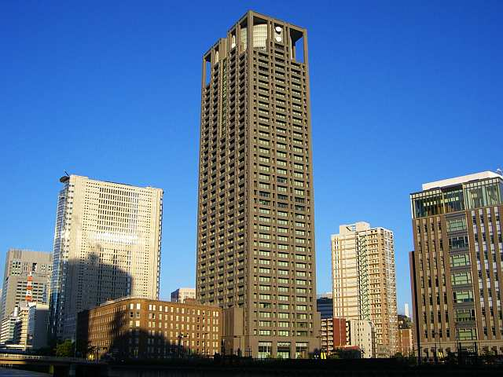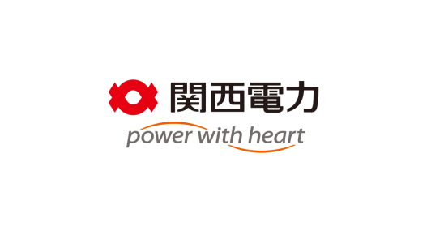
🔺真ん中のビルです。1951年創立、資本金4893億円、連結売上高3兆1336億円。
- もう一人の事件の主役は、もちろん関西電力という法人である。金品を受け取った関電役員・社員の金品に対する感覚の鈍さは、江戸時代のお代官さまと越後屋なみである。コンプライアンスが声高に叫ばれている平成令和時代のビジネスマンとは思えない。なぜ、こんな企業になってしまったのか。
- 歴史的に見れば、政治献金の常態化である。昔から、毎年盆暮れの二回、自民党に各1千万円の政治献金を続けてきた。さらに、歴代の首相7人には、年間2千万円の政治献金を1972年から1990年まで続けてきた。独占的公益事業者であるという特殊性から、競争で創意を凝らして勝ち残るのではなく、カネで政策・保護を買うという企業体質である。
- それとともに、原子力発電所については、カネで問題を解決することが当たり前になっている。原発の建設は、地域の自治体・住民の反対が付きもの。札束で黙らせることなしには、進まない。高浜原発建設にあたり、関電から高浜町には25億円ともいわれている協力金（電源立地地域協力交付金）が支払われた。現在でも毎年数億から数千万円支払われている。
- 参考までに、高浜町の平成30年度総予算は156億8千万円。なお、新宿区の人口は高浜町の約34倍の34万6千人もいるのに、平成30年度総予算は1,464億5千万円、高浜町予算の9.3倍でしかない。高浜町がいかに原発でうるおっているかがわかる（下の写真参照）。
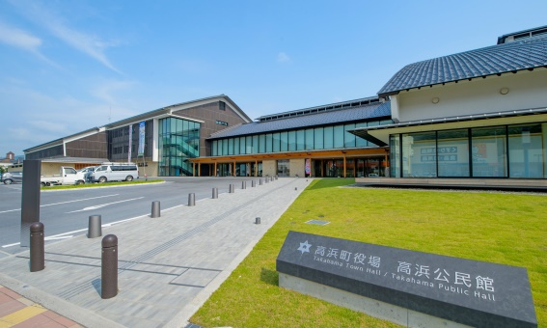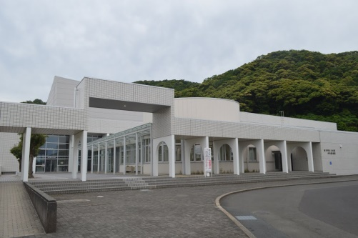
🔺高浜町役場。左の奥は公民館。 🔺中央図書館
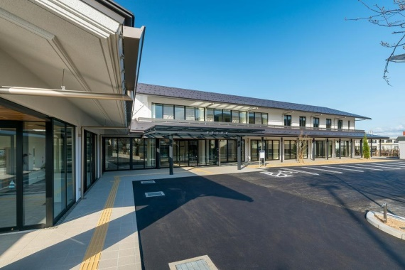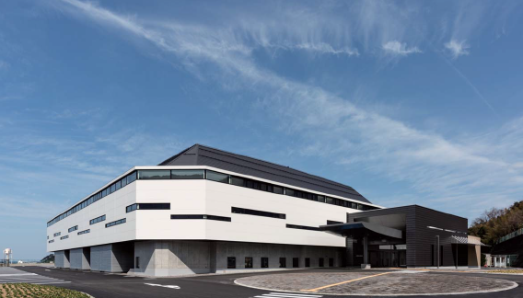
▲別の公民館 ▲中央体育館
- カネをあげることに無神経になれば、カネをもらうことにも無神経になるのは、当然といえば当然かと思われる。これが関電の企業体質になっている。

- もう一つの企業体質として「部落問題・人権問題に弱腰」ということがあると言えます。関西地方の特殊性と言えるように思うが、関西地方では部落差別がまだ”現実の問題”となっているようで、関電は部落差別には慎重に対応してきている。これは公益事業者という特殊性もあって、関電をより慎重にしているようだ。つまり、公益事業者は無差別公平なユニバーサルサービスを求められていることから、差別ということに神経質にならざるを得ない。
- こういう証言があります。「部落解放同盟のメンバーが社長をするある大阪の会社が、関西電力とトラブルを起こしたことがあります。簡単に言うと、関電の施設を勝手に使って商売をやっていたのです。関電としては、その会社は法律違反をしているし、対価も支払っていないのだから排除しようとしますが、すぐに解放同盟の一部メンバーが関電にデモをかけたのです。「差別するな」と。もちろん理不尽な言い分ですが、彼らはそういう理屈で動くのです。」
- 別の証言。「また、これは関電関係者から直接聞いた話ですが、公道に電柱を立てて電線を通そうとしたら、「誰に断って立てているんだ」と抗議してくる者が出てきて、邪魔をするようなことも頻発したそうです。そういったトラブルがあちこちで起こるために、その土地の顔役に頼んで解決してもらうことはよくあった。関西電力にとって、同和問題は非常に重要な問題であると同時に、非常にナイーブな存在であったことは間違いないのです。」（※小林の注記:文脈から判断して、同和地区で電柱を建てようとしたときに起きたことのようです。）
- 森山の存在はまさに、土地の顔役に頼んで問題を解決してもらうことであった。

関電のコンプライアンス部門について
- 関電のコンプライアンス業務は、総務室法務統括グループが担当している。これだけの大企業でコンプライアンスの専門部署を持たないのは、めずらしいのではないか。
- 総務室には、いわゆる総務・庶務関係のグループを含め、8グループある。そのうちの、法務統括グループがコンプライアンスを担当している。このグループは、コンプライアンスを専門に担当するグループではなく、法務関係の業務をやりながら、コンプライアンスもやっているという感じである。
- このようなコンプライアンス部門の位置づけを見ると、関電のコンプライアンスに対する取り組みが、積極的でないことがうかがえる。
- 調査報告書では、法務統括グループが具体的にどのようなコンプライアンス活動をしていたか明らかにされていないが、関電役員・社員へのコンプライアンス意識の浸透は不十分であったことが推測されることから、コンプライアンス活動も活発なものではなかったように推測される。
- 金品を授受した関電役員・社員75人のうち誰一人として金品授受について法務・コンプライアンス部門に相談した形跡がない（調査報告書に記載なし）。返そうとしたが拒否されたのであれば、なおさら、その時点で法務・コンプライアンス部門に相談するのがサラリーマンとしての常識ではないのか。意識の低さを物語っているように思われる。
- この問題については、役員報酬補填問題においても触れます。

役員社員の内向きの意識
- 調査報告書では、事件の原因として、「コンプライアンスよりも仕事を優先」や「原子力事業本部の閉鎖性」、「身内に甘い」ことが指摘されているが、これらは一言で言えば、役員社員の意識が内向きであるということである。
- 金品を授受した75人のいずれも、この金品授受がどのような問題に発展するのか、まったく想像力を欠いていたと言わざるを得ない。意識が内向きであったことを物語っている。関心が、世間や社会に対して向いていなかったのである。
- サラリーマンとして、公務員や請負企業から、数万円の金品であっても、それを受け取るときには、かなり「まずいのではないか？」という意識が頭に浮かぶはずである。多額金品授受者4人のうちの1人には、多いときで1000万円の現ナマが渡されていた。意識が内向きであったからこそ、「発覚しないだろう」と理由もなく思ってしまったのではないだろうか。
- サンデー毎日も同様のことを言っています。「・・・・・記者会見から垣間見えたのは、関電幹部の頭には電気料金を払っている顧客の存在など皆無だということだ」。まったくそのとおりと思う。
- この点については、役員報酬補填問題においても触れます。

- 調査報告書が指摘する原因
以下は、調査報告書が指摘する原因であるが、いずれも表面的なものである。
- コンプライアンス意識よりも、原発事業の円滑遂行を優先させた。
- 経営陣が本件問題と向き合って、是正する決断力を欠いた。
- 透明性を欠く誤った地元重視が問題を正当化した。
- 原子力事業本部の閉鎖性とガバナンス不足。
- 発覚後の身内に甘い脆弱なガバナンス意識。

なぜ、コンプライアンス意識が欠如したのか、なぜ、経営陣が問題是正の決断力を欠いたのか、なぜ、ガバナンス意識が脆弱なのか？ それがまったく深掘りされていない。

役員報酬補填事件について（追徴課税補填問題を含む）
- 事件の概要
- 本件の補填が発覚したのは、金品授受事件で第三者委員会が調査を行った過程で知られることとなったものである。追徴課税分の補填のみならず、業績不振による役員報酬減額分の補填まで行なっていたことが、その調査報告書の中で指摘されている。
- 関西電力は、2011年の東日本大震災の影響で業績が悪化し、電気料金の値上げを余儀なくされた。そのため、自らも痛みを負担する意味で役員報酬・従業員給与を減額し、2013年度と2015年度の二回にわたり料金値上げに踏み切った。
- 2013年4月以降、18人の役員の報酬を減額したが、2015年10月、当時の森会長が「報酬の減額が50％を超えた分を役員退任後にカバーできないか」と秘書室長に指示した。秘書室長から他の役員の意見聴取をし、検討した結果、森の当初の指示を上回る、減額が40％を超えた場合、補填することを決定した。実行された補填総額は、約2億6千万円。
- 減額の詳細は、2012年3月～19年6月に役員報酬を計19億4千万円減額。これに対し、業績が回復した2016年7月～19年10月、常務執行役員以上の退任者18人に対し、総額約2億6千万円を補填した。なお、発覚を受け、全員が全額を返還した。
- 補填の方法は、役員退任後に就任した相談役や顧問等の報酬を規定より増額することだった。例えば、通常、月額200万円のところを490万円にしたケースも見られる。
- ４人の多額金品授受者（豊松、鈴木、森中、大塚）については、金沢国税局は「一時的に預かっていた」との抗弁を認めず、追徴課税処分とした。4人は修正申告し、納税した。関電として、早期に幕引きを図り、飛び火を避けたかったため、４人に早期の修正申告を促したという背景あり。その直後の2018年9月～10月、会長・社長から総務室長（←コンプライアンス担当部門です。）に、4人の追徴課税分を補填するよう具体案検討を指示。後、指示のとおり補填された。
- 役員報酬の補填（追徴分を含む）については、総会・取締役会に諮られていない。従業員にも知らされていなかった。つまり、従業員、利用者、経済産業省をだました報酬補填であった。
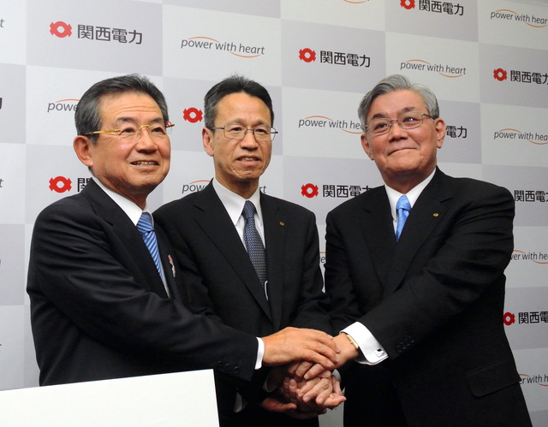
森・元会長 岩根・前社長 八木・元社長

- コンプライアンス上の問題
- 本件事件のコンプライアンス上の問題については、事実が確定していないところがあるので、断定的に言うのは難しい。したがって、可能性として言わざるを得ない。考え得る問題は以下のとおり。
- 相談役・顧問等の報酬増額が、取締役報酬の後払いに当たるのであれば、有価証券報告書不実記載。（株主総会決議に基づいて決定した取締役報酬を超えて報酬を支払ったということ。）
- 4人の追徴課税分の補填については、特別背任。
- 電気料金値上げに対する経産省の認可については、取締役報酬について虚偽の事実を経産省に説明して認可を受けたということになる。したがって、経産省から、業務改善命令が出ている。
- 同様に、社会に対しては、取締役報酬の減額や社員給与の減額等々のコスト削減をしたことを前提として、電気料金の値上げに理解を求めたわけであり、報酬の補填は、社会の信頼を裏切る背信行為である。

- 事件の経緯
- 東日本大震災の影響で経営悪化のため、2012年夏の賞与なし。役員・社員ともに。
- 2012年10月より役員報酬を減額。会長・社長30%～常務・平取20%など。減額後の平均報酬は4,100万円と依然として高額だった。
- 2013年初め、電気料金値上げのため経産省と交渉したところ、高額な役員報酬を指摘され、2013年4月より、当面の間、会長・社長70%、常務・平取55%の減額とした。減額後の平均報酬は2,100万円となった。
- 2013年4月より当面の間、社員給与5%減額。
- 2013年4月1日より電気料金値上げ実施。
- 2013年6月の総会で配当ゼロを可決。その後2017年6月総会で復配となるまで配当ゼロが続いた。
- 2013年夏・冬の賞与なし。その後も夏・冬の賞与なし。
- 2015年1月より役員報酬をさらに5%減額。減額後の平均報酬は1,800万円となった。
- 2015年4月1日より再度の電気料金値上げ実施。
- 2015年6月より役員報酬をさらに5%減額。相談役・顧問は報酬ゼロとした。
- 2015年4月より住宅手当の一部不支給。（社員給与5%減額は継続）
- 2015年10月、森会長より秘書室長に、報酬減額分を役員退任後に補填できないか検討するよう指示。
- 2016年4月から、社員給与5%減から2.5%減になった。
- 2016年4月20日、稟議にて減額補填を決裁承認。決裁者は森会長自身。40%超の減額分につき、役員退任後に就任した相談役・顧問・嘱託などの月額報酬に上乗せして補填する。ただし、関係会社役員に就任しその報酬が十分に高額な場合は補填しない。
- 2016年6月28日の総会をもって、森会長退任、相談役に就任。相談役の就任とその報酬（補填含む）は稟議にて森会長自身が決裁した。
- 2016年冬の賞与4年ぶりに支給。平均59.1万円。
- 2017年3月期決算で経常・純益とも黒字。6月の総会で25円復配を可決。
- 2017年夏賞与支給。平均70.7万円。
- 2017年8月1日より電気料金4.29%値下げ。
- 2017年9月1日より社員給与2.5%減から1.25%減になった。
- 2018年2月20日、金沢国税局が関電に立ち入り調査。元助役・森山の関係会社・吉田開発の使途不明金に係る調査の一環として関電にも立ち入り調査がなされた。
- 2018年7月1日より電気料金5.36%値下げ。
- 2018年7月から役員報酬の減額幅を縮小し、平均10%減になった。
- 2018年8月2日、４人の多額金品授受者（豊松、鈴木、森中、大塚）は、「一時的に預かっていた」との抗弁は通らず、修正申告し、納税した。関電として、早期に幕引きを図り、飛び火を避けたかったため、４人に早期の修正申告を促したという背景あり。
- 2018年9月～10月、会長・社長から総務室長に、4人の追徴課税分を補填するよう具体案検討を指示。（※総務室長はコンプライアンス担当部門の長です。）
- 2019年6月、豊松副社長（元原子力本部長）が退任し、エグゼクティブ・フェローに就任。その月額報酬は、役員報酬減額分として90万円/月＋追徴課税分として30万円/月＝120万円/月が通常の月額報酬に上乗せされて、合計490万円/月。
- 2019年9月26日に共同通信の金品授受事件のスクープ報道がマスコミ各社に配信される。
- 2019年10月9日、豊松はエグゼクティブ・フェロー辞任。
- 2019年10月31日、この日をもって、他の8名の嘱託者を解職。この8名にも報酬補填がなされていた。
- 2019年11月、この月から森相談役（元会長）の報酬補填分はなしとされた。
- 2020年3月14日、第三者委員会から本件事件の調査報告書が出された。
- 2020年3月30日、関電・取締役会は補填分の返還を各自に要請することを決定。合計2.6億円。全員返還に応じたが、2名については、納税分に当たる590万円について返還を拒否。これについては、森と八木が負担して返還した。

- 事件の背景・要因
コンプライアンス部門・活動
- 金品授受事件で指摘したように、関電という企業のコンプライアンスへの消極的な姿勢が、まず事件の要因にあるように思われる。
- 会長自身が退任後の補填検討を秘書室長に指示し、会長自身がその適用第一号になった事実は、会長のコンプライアンス意識の欠如を物語っている。さらに、あきれ返るのは、会長は、追徴課税分の補填検討をコンプライアンス担当部門の長である総務室長に指示していることである。この会長は、コンプライアンスなどまったく気にしていないのであろう。
- この根っこには、関電自体の－会長個人だけでなく－コンプライアンスへの消極的な姿勢があると思われる。これは、コンプライアンス部門の位置づけに表れている。

秘書室長
- 会長から補填検討の指示を受けた秘書室長は、普通の業務指示と同様に、淡々と検討し、淡々と検討結果を会長に回答しているように見える。
- 普通のコンプライアンス意識を持った人間であれば、会長に法的問題・リスクがあることを知らせるのではないだろうか。「それでもやりますか？」と。
- ところが、この秘書室長は、弁護士意見書を取るという初歩的なこともしていない。秘書室長のサラリーマンとしての基本動作の欠如は信じがたいものがある。

総務室長
- さらにひどいのは、総務室長である。総務室長は法務とコンプライアンスを担当する部門の長である。それなのに、会長から追徴課税の補填検討を指示されると淡々と検討して回答しているように見える。調査報告書からは、法的問題・リスクを会長に伝えたようなことはなかったと思われる。もちろん、弁護士意見書を取るようなこともしなかったのであろう。サラリーマンとしての初歩的な基本動作ができていない。
- 総務室長が、このようなテイタラクであれば、他の役員社員も推して知るべし、である。総務室は、必要最低限のコンプライアンス活動さえもしていなかったということではないだろうか。

内向きの意識とタテ社会
- 会長を筆頭に、社長その他の役員・社員の意識が内向きであることも、原因として指摘されるべきと思う。
- 特に会長・社長などのトップの意識が内向き過ぎる。彼らは「役員仲間」の中にあって、その関心がその仲間集団にしか向いていない。仲間が追徴課税されれば、補填してあげたい。仲間が報酬減額されれば、補填してあげたい。関心が仲間にしか向いていない。そこに、社員や利用者や株主がいない。
- これは、まさに、中根千枝が指摘するタテ社会である。日本人は上下関係がはっきりしている集団に所属すると、居心地がよくなり、その集団に対する帰属意識がとても強くなる。内向きの意識である。そうなると、集団の外に対する関心は希薄になる。
- 会長その他役員の意識は、まさにタテ社会にどっぷりつかった内向きの意識であるように思われる。想像するに、関電では、上下関係がきっちりと守られ、年功序列的な処遇がなされているのではないだろうか。

- 調査報告書が指摘する原因
- 調査報告書は、以下の三点を指摘しているが、いずれも表面的である。
- コーポレートガバナンス認識・チェック体制の欠如
- コンプライアンス意識の欠如
- 公共事業を担う者としての自覚の欠如

不祥事が生じたのだから、ガバナンス認識やコンプライアンス意識が欠如しているのは当たり前である。なぜ、そうなったのかが問われなければならない。根本原因に踏み込んでいない。

以上

参考までに、最近の企業不祥事としは、カルロス・ゴーン他による有報不実記載事件、かんぽ不適切営業事件、KYB免振装置データ改ざん事件、スルガ銀行不正融資事件、はれのひ晴れ着なしの成人式事件、ジャパンライフ事件（←ちょっと古い）などがあります。
2016年4月に電気の小売りが自由化されたが、2019年度見込みで、新規事業者のシェアは15.5%。
ただし、税金分の返還を拒否した役員がいて、その590万円は元会長・森と元社長・八木が負担した。

